性別平等教育、性侵害、性交易及家暴防治活動（競賽）執行成果
活動名稱 |  | 性侵害防治宣導（海報及繪畫）比賽
實施時間 |  | 97年 3月12日  97年 4月23日  共3時 |  | 實施方式 | 各班利用生活課及藝術與人文課全班參與，並選出優勝5名 |  | 實施地點 | 各班教室
參加對象及人次 |  |  | 一～六年級 共395人 |  | 活動主持人或  評審身分及姓名 |  | 各班導師及擔任藝術與人文的教師
活動主題及內容 | 一～三年級：性侵害防治宣導著色比賽  四年級：性侵害防治宣導四格漫畫比賽  五～六年級：性侵害防治宣導海報製作比賽
活動照片 | 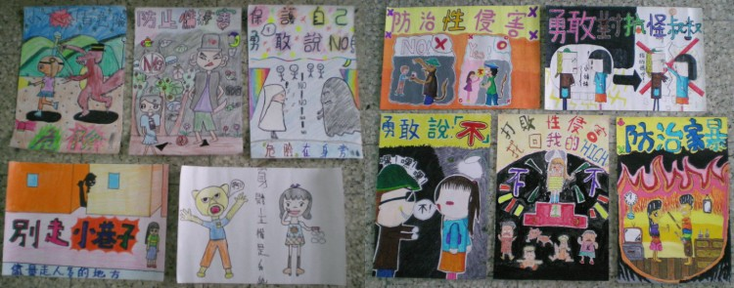 |  |  |  |  | 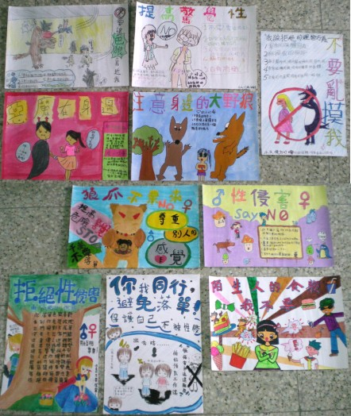
活動照片 | 性侵害防治宣導海報作品 |  |  |  |  | 性侵害防治宣導海報作品
活動照片 | 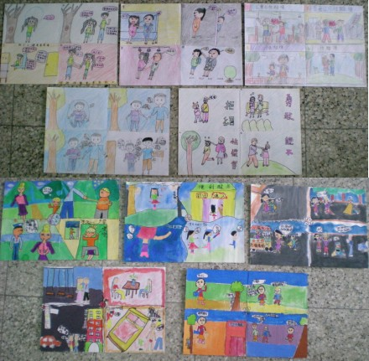 |  |  |  |  | 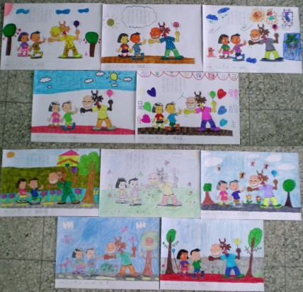
活動照片 | 性侵害防治宣導四格漫畫作品 |  |  |  |  | 性侵害防治宣導著色作品

性別平等教育、性侵害、性交易及家暴防治活動（競賽）執行成果
活動名稱 |  | 推動正確性別平等觀念（國語朗讀）比賽
實施時間 |  | 97年 3月12日  97年 4月23日  共3時 |  | 實施方式 |  | 各班挑選3名參賽，全校聆聽，賽後搶答相關題目 | 實施地點 | 風雨操場
參加對象及人次 |  |  | 一～六年級 共395人 |  |  | 活動主持人或  評審身分及姓名 | 主持人：徐彩雲  評審：由各年級導師輪流擔任
活動主題及內容 | 由參賽選手朗讀與性別平等有關的文章  賽後做與性別平等有關題目的搶答，加深學生印象  一年級朗讀文章：寫信到天堂、天堂的回信、孝心最珍貴  二年級朗讀文章：五官吵架了修正版、可怕的夢精簡版、模仿貓精簡篇  三年級朗讀文章：女兒泉、牛郎織女、竹仙、周處除三害  四年級朗讀文章：你該怎麼辦？  五年級朗讀文章：好秘密和毒秘密、爸爸的臭襪子、家裡最辛苦的人  六年級朗讀文章：一張照片、姊姊的話、媽媽撐竿跳
活動照片 | 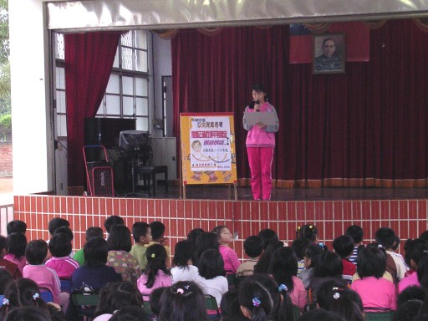 |  |  |  | 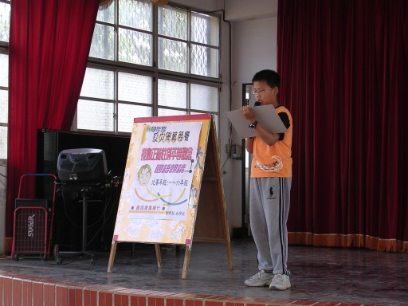
活動照片 | 參賽者朗讀文章 |  |  |  | 參賽者朗讀文章
活動照片 | 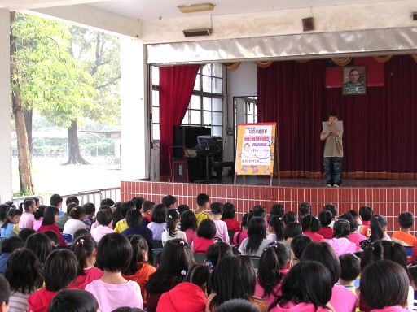 |  |  |  | 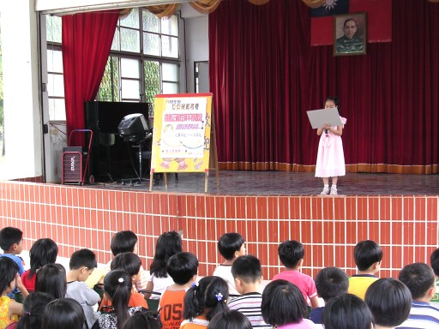
活動照片 | 台下學生聆聽情形 |  |  |  | 參賽者朗讀文章
性別平等教育、性侵害、性交易及家暴防治活動（競賽）執行成果
活動名稱 |  | 家庭暴力防治宣導（作文）比賽
實施時間 |  | 97年 3月3日  97年 4月11日  共2時 |  | 實施方式 | 各班利用國語課或彈性課全班參與，並選出優勝5名 |  | 實施地點 | 各班教室
參加對象及人次 |  |  | 一～六年級 共395人 |  | 活動主持人或  評審身分及姓名 |  | 各班導師
活動主題及內容 | 各班導師訂定與家庭暴力防治有關的題目，並對學生講解說明  利用國語課或彈性課的時間，全班參與書寫  作文題目：和家人愛的約定、家[暴]與家[抱]、學會保護自己，遠離家庭暴力、我家不開[火]、甜蜜溫馨的好家園‧‧‧‧‧‧等等
活動照片 | 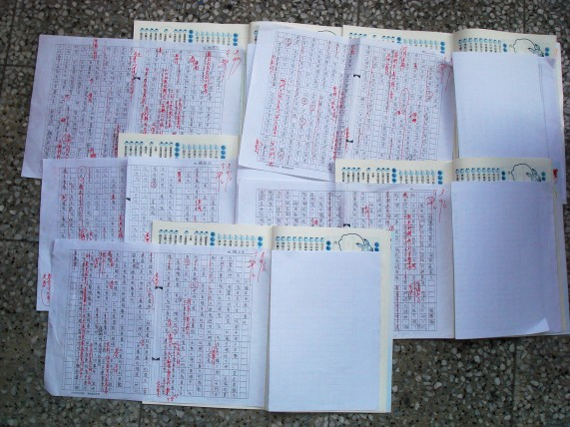 |  |  |  |  | 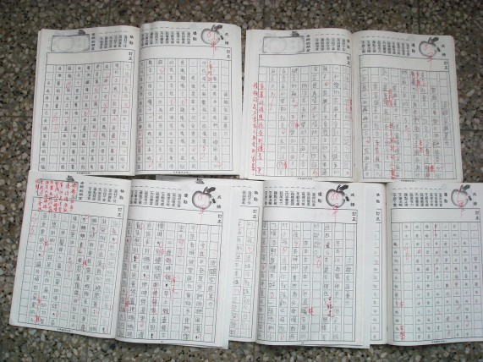
活動照片 | 各班優勝作品 |  |  |  |  | 各班優勝作品
活動照片 | 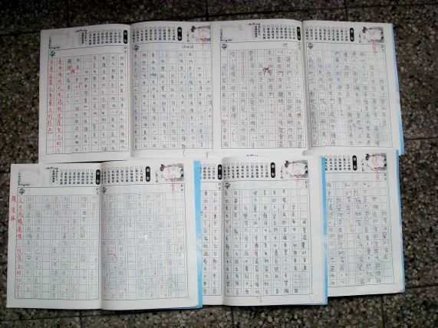 |  |  |  |  | 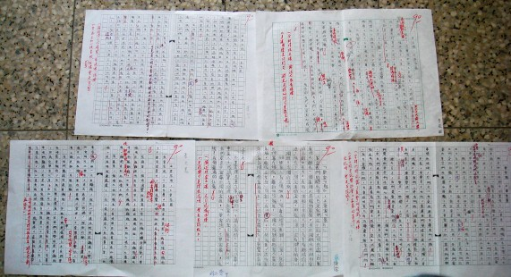
活動照片 | 各班優勝作品 |  |  |  |  | 各班優勝作品

性別平等教育、性侵害、性交易及家暴防治活動（競賽）執行成果
活動名稱 |  | 性交易防治宣導（書法）比賽
實施時間 |  | 97年 3月3日  97年 4月11日  共1時 |  | 實施方式 | 各班利用國語課或彈性課全班參與，並選出優勝5名 |  | 實施地點 | 各班教室
參加對象及人次 |  |  | 三～六年級 共274人 |  | 活動主持人或  評審身分及姓名 |  | 各班導師
活動主題及內容 | 由訓育組提供書法寫字內容，由各班導師對學生講解說明  利用國語課或彈性課的時間，全班參與書寫
活動照片 | 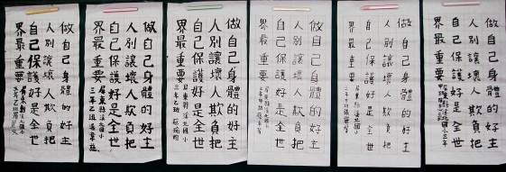 |  |  |  |  | 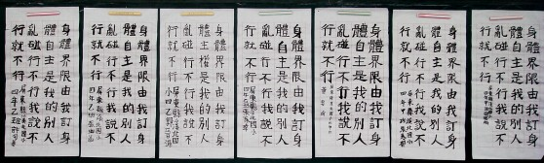
活動照片 | 各年級優勝作品 |  |  |  |  | 各年級優勝作品
活動照片 | 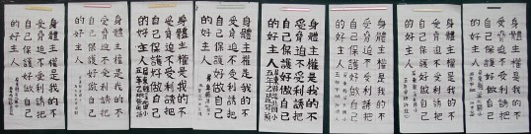 |  |  |  |  | 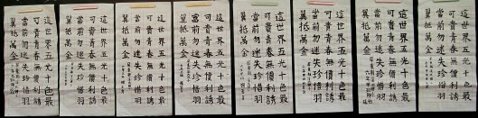
活動照片 | 各年級優勝作品 |  |  |  |  | 各年級優勝作品

